Неделя логопедии
в МБДОУ «Инсарский детский сад «Золотой ключик» комбинированного вида».
Страну волшебных звуков посетим,
С игрой не расставаясь по дороге.
И вот тогда, а, не иначе!
Речь станет правильней,
Красивей и богаче.

В рамках городской недели логопедии с 07 по 14 ноября 2017 года в МБДОУ«Инсарский детский сад «Золотой ключик» комбинированного вида» так же традиционно проводилась «Неделя логопедии».

Педагоги и родители были ознакомлены с целями, задачами и планом «Недели логопедии» в детском саду.

Цели:
· создание условий для осуществления компетентной, продуктивной помощи в речевом развитии детей;
· привлечение педагогов и родителей к более тесному сотрудничеству;
· формирование у детей действенного мотива для самоконтроля за правильностью своей речи.
Задачи:
· Вызвать интерес всех участников образовательного процесса к логопедическим знаниям, потребность в них;
· Повысить педагогическую компетентность педагогов в развитии речи дошкольников.
· Объединить детей, педагогов и родителей дошкольного учреждения общими впечатлениями, переживаниями, эмоциями.

День недели | Мероприятия | Участники
вторник | Открытие «Недели логопедии»  Объявление конкурса рисунков и поделок «От А до Я» - буква своими руками.  Выставка речевых уголков в группах. | педагоги ДОУ  дети, родители
среда | Артикуляционная гимнастика в сказках. «Сказки о веселом язычке»  «Нас сказка учит говорить» - театр. | учитель-логопед  дети
четверг | Практикум «Зачем нужна артикуляционная гимнастика?»  Логопедический КВН для педагогов «Речь и общение». | педагоги ДОУ,  учитель-логопед
пятница | «Веселые скороговорки в картинках». | учитель-логопед  дети
понедельник | Мастер-класс для родителей «Как пальчики язычку помогают» | педагоги ДОУ, родители, дети
вторник | Чтение стихов «Про буквы»  Игры с буквами.  Выставка «Буква своими руками».  Подведение итогов логопедической недели | педагоги ДОУ, учитель-логопед, дети

Мероприятия логопедической недели.
Вторник-07.11.17
Открытие «Недели логопедии» состоялось в музыкальном зале детского сада.
В группах прошла выставка уголков речевого развития. Большая роль в ДОУ отводится предметно - развивающей среде. Для всестороннего развития речи наших воспитанников в каждой группе созданы центры речевого развития.
С целью пополнения этих центров нетрадиционными игровыми логопедическими пособиями, педагогам было предложено поучаствовать в выставке «Сегодня новации – завтра традиции».

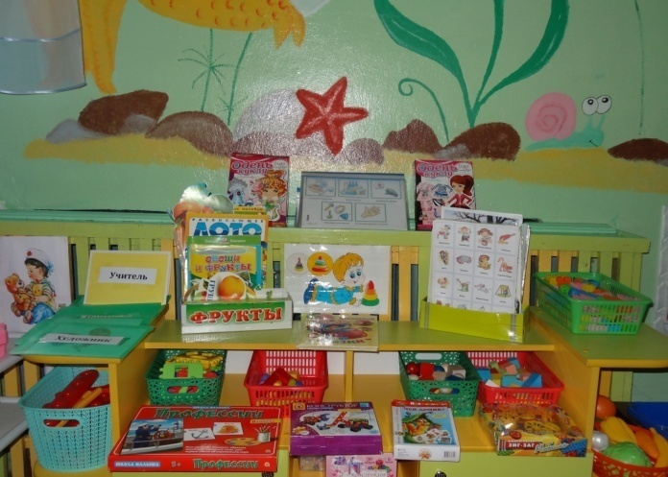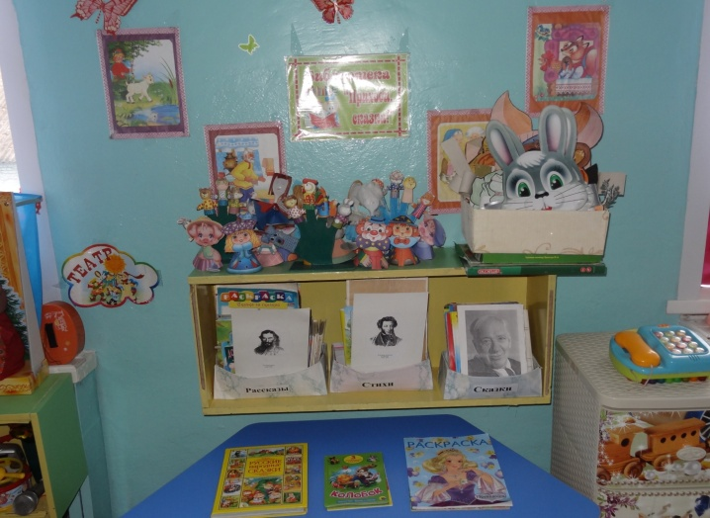
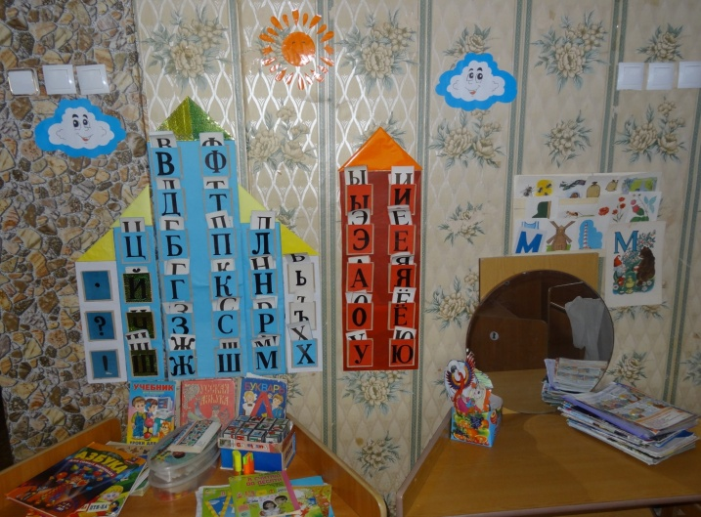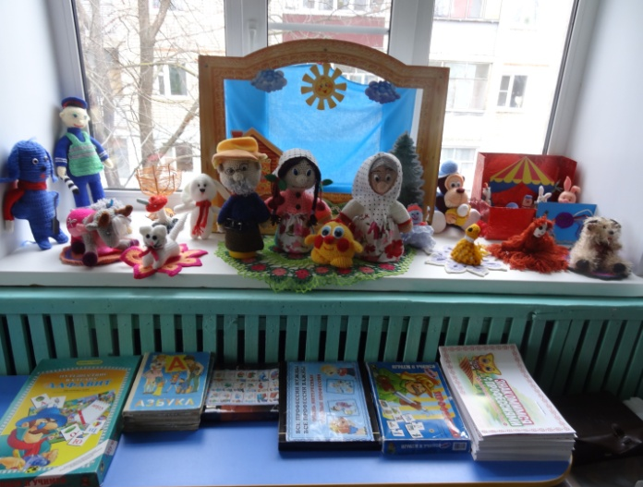
Среда-08.11.17
Для детей была показана сказка о веселом язычке в форме презентации. Познакомили детей с органами артикуляционного аппарата и провели артикуляционную гимнастику.
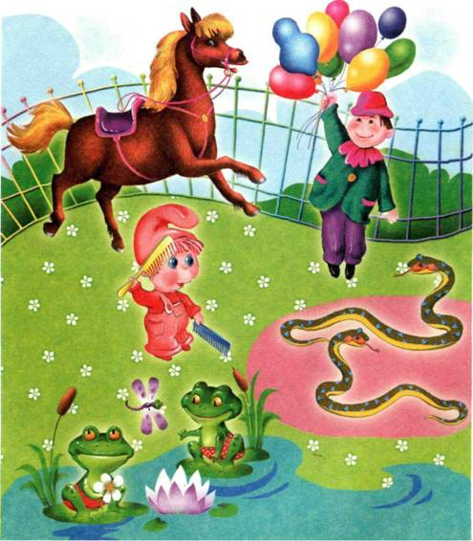
Четверг-09.11.17
Практикум для педагогов ДОУ «Зачем нужна артикуляционная гимнастика?»
Логопедический КВН «Речь и общение» для педагогов.
Педагоги приняли активное участие в работе практикума ,проведенного учителем-логопедом Решетниковой Л.А и получили возможность, соревнуясь в командах, прожить те эмоции радостных открытий, которые испытывают дети.

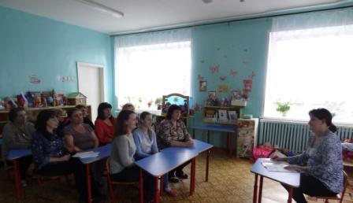

Пятница-10.11.17.
Дети с удовольствием приняли участие в игре «Веселые скороговорки»
Скороговорки – от слов «скоро говорим». Их относят к малым формам фольклора, которые очень любят дети. К тому же, скороговорки хорошо запоминаются, потому что имеют вид обычного стихотворения, в котором часто повторяются отрабатываемые звуки
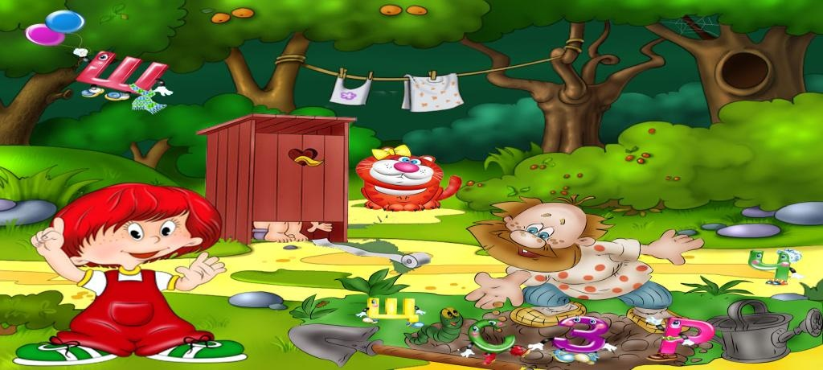
Понедельник-13.11.17.
Создание единого пространства развития ребенка невозможно без объединения усилий педагогов и родителей. В коррекционной работе важно сделать родителей не только своими союзниками, но и грамотными помощниками.
Цель: приобщение родителей к участию в педагогическом процессе детского сада через поиск и внедрение наиболее современных и эффективных форм работы.
Родителям было предложено посетить мастер-класс специалистов ДОУ.
Мастер-класс для родителей «Как пальчики язычку помогают».
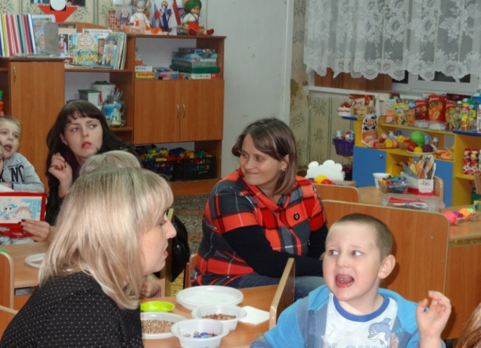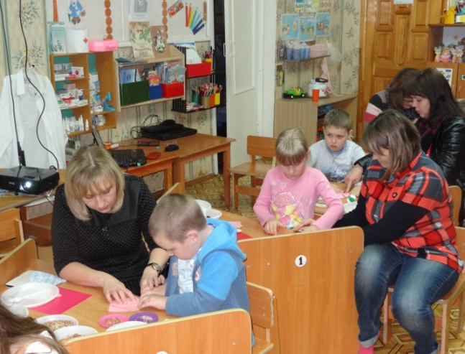
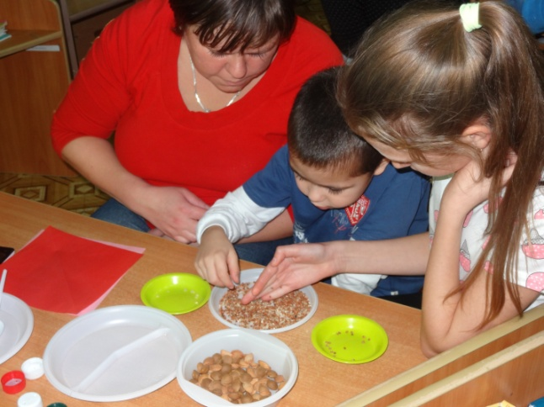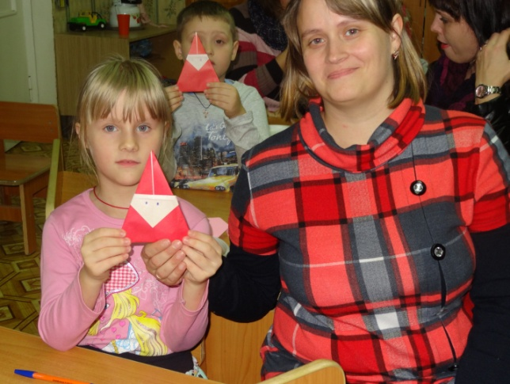
Вторник-14.11.17
Заключительный день «Недели логопедии» прошел в форме развлечения.
Дети прочитали стихи «Про буквы», играли в веселые игры с буквами, рассказали, где они встречаются с буквами. Была подготовлена выставка «Буква своими руками», где дети представили свою поделку.
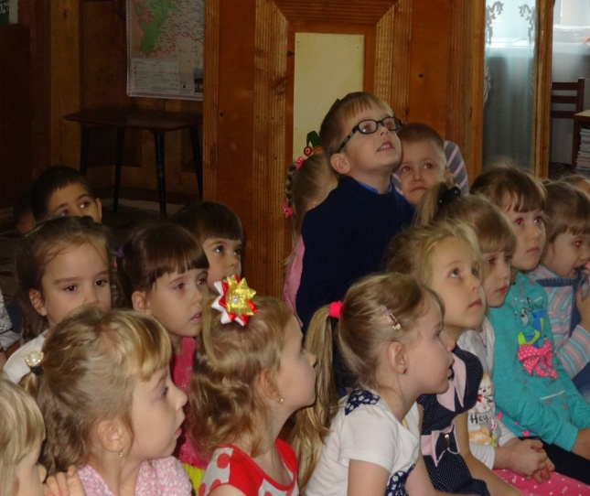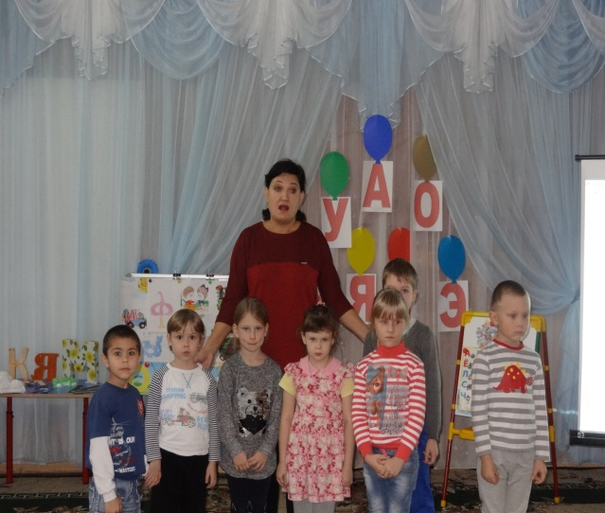
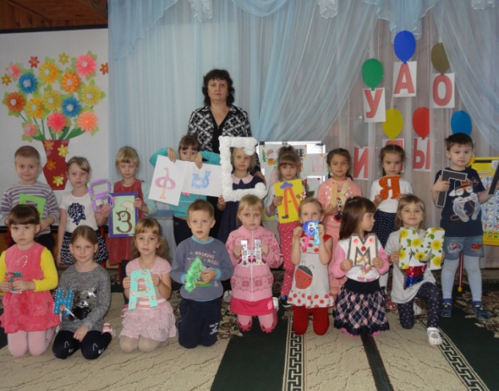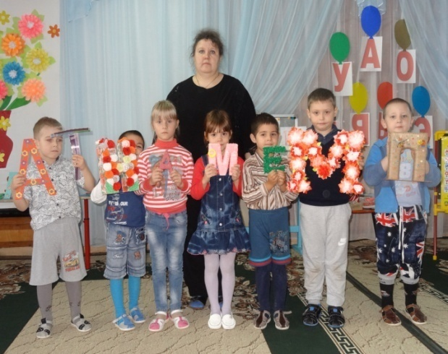

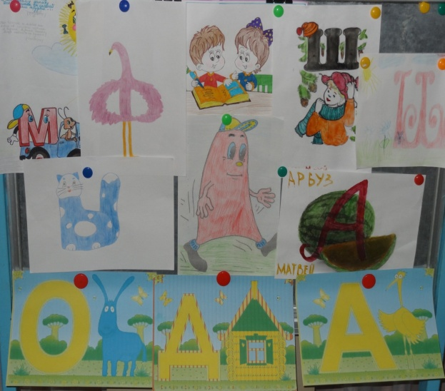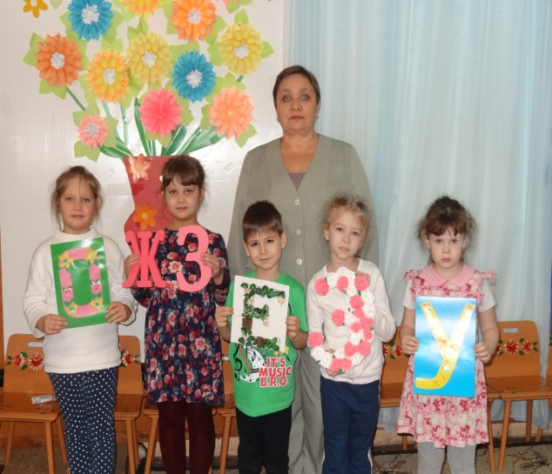
В нашем детском саду каждый день «Недели логопедии» был ярким и запоминающимся.
Мы благодарны всем участникам за проявленное творчество, оказанную поддержку и активность.
Отчет о проведении « Недели логопедии» подготовила:
учитель – логопед Решетникова Л.А.
дата: 16.11.17г.

